安徽省枞阳二中2013-2014学年度第二学期期末考试八年级物理试卷及答案
《初中物理在线》http://www.czwlzx.com代命题
注：1.本卷g取10N/kg 2.本卷满分100分。
题 号 | 一 (34分) | 二 (30分) | 三 (22分) | 四 (14分) | 总分(100分)
得 分
得分分分 | 评卷人
- 填空题（每空2分，共34分）
1.托起一个鸡蛋的力大约是 N，将它匀速托起1m所做的功约为_____J。
2.某同学看到家里的房门松了，不能关紧。他找到一张纸折了几叠后夹在门与门框之间，房门就能关紧了，这主要是通过增加 的方法增大房门与门框之间的摩擦力。
3. 作用在同一物体上的两个力，如果这两个力的三要素完全相同，则这两个力 是平衡力。（填“一定”、“可能”或“一定不”）
4. 我们测质量常用的托盘天平，从简单机械的角度分析，我们可以把它看成一个 ；天平的刀口越锋利，它的灵敏度就越高，但刀口也越容易损坏，这是因为刀口与支撑面的接触面积极小，导致 很大，所以，在制作天平时尽量选择硬度较高的材料做刀口。
5. 为了灭虫，直升飞机在重灾区上空喷洒生物农药。当飞机在某一高度水平匀速飞行，喷洒农药的过程中，飞机的动能_________，重力势能___________。（填“增大”、“不变”或“减小”）
6. 有经验的水手都知道：两艘并排快速行驶的船，如果靠得太近，它们就有可能“吸”在一起发生碰撞，这是因为____________________________________________________。
7. 托里拆利测量大气压强值实验如图所示，当时的大气压强等于_______mm高水银柱所产生的压强。
8. 如图所示，两支完全相同的密度计分别放入甲、乙两种不同的液体中，所受到的浮力分别为F_{甲}和F_{乙}，则F_{甲}_______F_{乙}。（选填“>”、“=”和“<”）
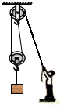
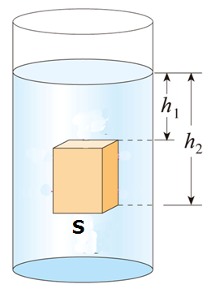
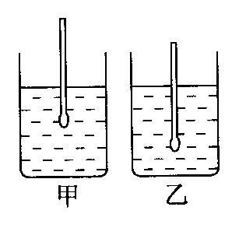
水银
真空
10mmm
750mmm
20mm
第7题
图3
第8题
图3
第9题
图3
第10题
图3

9. 一均匀的长方体浸没在液体中，液体的密度为ρ，如图所示。已知长方体的底面积为S，上表面所处深度为h₁，下表面所处的深度为h₂，则长方体上表面受到液体的压力表达式为__________、浮力表达式为__________________。
10.用如图所示滑轮组匀速提升重为200N的物体，人对绳的拉力为125N，不计绳重和摩擦，滑轮组的机械效率为 。如果人的体重为600N，拉动过程中绳始终未断裂，他用此滑轮组能提升的最大物重为 N。
11.小明在海边玩耍，看到海中停着一艘轮船，突发奇想，如果地球对所有物体的引力都突然减少一半，这艘轮船的质量和浮沉情况会产生怎样的变化呢？正确的看法是：这艘轮船的质量__________（选填“变大”、“变小”或“不变”），它的位置将__________（选填“上浮一些”、“下沉一些”或“不变”）
二、选择题（每小题3分，共30分）
得分分分 | 评卷人
12.甲、乙两个同学各用20N的力沿相反的方向拉测力计，则测力计的示数为【 】
A.10N B.20N C.0N D.40N
13.如图所示，一物体沿斜面向下匀速滑动。关于物体的受力，以下分析正确的是【 】
A. 物体只受到重力的作用 B.物体只受到重力和弹力的作用
C. 物体只受到重力和摩擦力的作用 D.物体同时受到重力、弹力和摩擦力的作用
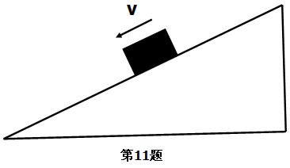
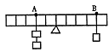
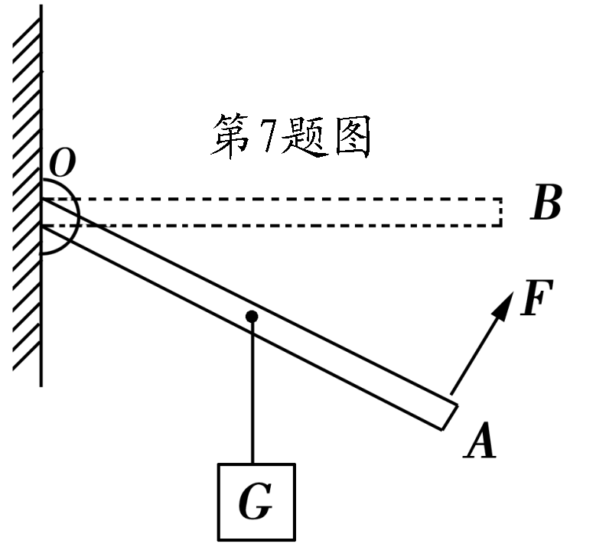
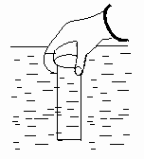
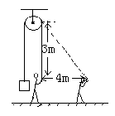
第17题
第13题
第14题
第15题

第16题

14.如图所示，均匀杠杆A处挂2个钩码，B处挂1个钩码，杠杆恰好平衡，若在A、B两处再各加一个质量均为50g的钩码，那么【 】
A. 杠杆左边向下倾 B. 杠杆右边向下倾 C. 杠杆仍平衡 D.无法确定杠杆是否平衡
15. 如图所示，作用在杠杆一端始终与杠杆垂直的力F，将杠杆缓慢的由位置A拉至位置B，力F在这个过程中【 】
A．变小 B．不变 C．变大 D．先变大后变小
16. 装满水的量筒，口朝下浸在水中，如图所示，抓住筒底向上提，在筒口离开水面前，量筒露出水面部分【 】
A.充满水 B.有水但不满 C.没有水 D.依次出现上述过程
17.如图所示，小宇同学用一个距离手3m高的定滑轮拉住100N的物体，他手拉绳子从滑轮正下方沿水平方向移动4m，如图所示，若不计绳重和摩擦，他至少做的功是【 】
A. 200J B. 300J C. 400J D. 500J
18.下列成语或谚语与对应的科学知识不吻合的是【 】
A. 磨刀不误砍柴工----增大压强 B．叶落归根----重力势能转化为动能
C．水涨船高----浮力 D．小小秤砣压千斤----二力平衡
19. 将质量相等的小石块和小木块抛入一杯水中，结果发现木块浮在水面上，而石块却沉入水中。就此现象，下列分析正确的是【 】
A.木块受到浮力等于石块受到的浮力 B.石块受到的浮力一定小于木块所受的浮力
C.石块受到的浮力一定大于木块所受的浮力 D.木块浮在水面上，排开的水重比石块排开的水重小
20.三位同学准备进行爬楼比赛，看看谁的功率大．他们展开了如下的讨论：
甲：只有测出各自的体重、爬楼用的时间和爬楼的高度，才能进行比较；
乙：在爬楼的时间相同时，只要测出各自的体重、爬楼的高度，就可以进行比较；
丙：在爬楼的高度相同时，只要测出各自的体重、爬楼的时间，就可以进行比较。
正确的是【 】
A．甲、乙和丙 B．甲和乙 C．甲和丙 D．乙和丙
21.如图所示，某同学在进行探究浮力的大小与深度的关系实验时，记录了实心铝块的底面处在水面下不同深度h时弹簧测力计的读数F，并建立直角坐标系画出F—h的关系图象，他所画出的关系图象应是图中的【 】
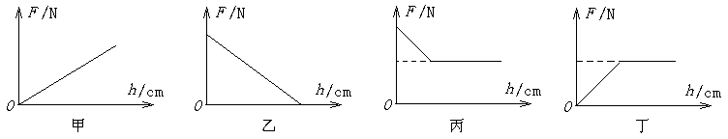
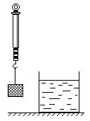
第21题
图3
A B C D

三、作图与实验题（第22题4分,第23题10分,第24题8分,共22分）
得分 | 评卷人
22. 如图所示是一侧带有书柜的办公桌，现在要用一个最小的力将其左端稍抬离地面。请在图中画出这个力的方向和这个力的力臂，并用“O”标明这个“杠杆”的支点。
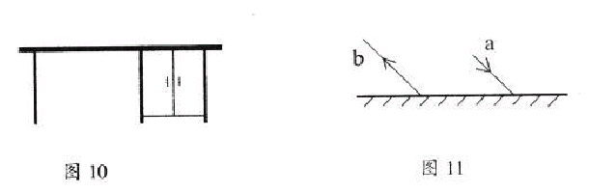
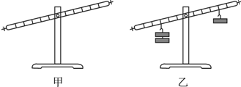
第22题
图3
第23题
图3

23．在“研究杠杆平衡条件”实验中：
（1）实验前出现图甲所示情况，为了使杠杆在水平位置平衡，应将杠杆左端的螺母向 调（填“左”或“右”）。
（2）实验过程中出现图乙所示情况，为了使杠杆在水平位置平衡，这时应将左边的钩码向
（填“左”或“右”）移动 格。
（3）图乙中杠杆水平平衡后，在杠杆左右两边钩码下同时加一个相同的钩码，这时杠杆将 。（填“保持水平平衡”、“顺时针转动”或“逆时针转动”）
（4）物理课本中有这样一句话“托盘天平是支点在中间的等臂杠杆，天平平衡时砝码的质量等于被测物体的质量”。实际上使用天平经常同时用到砝码和游码，此时被测物体的质量应
砝码的质量（填“大于”、“小于”或“等于”）。
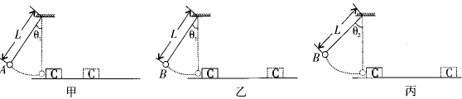
24.利用如图装置探究“物体的动能大小与哪些因素有关”。将小球A、B分别拉到与竖直方向成一定角度θ的位置，然后都由静止释放，当小球摆动到竖直位置时，将与静止在水平面上的木块C发生碰撞，木块都会在水平面上滑行一定距离后停止。图中的摆长L都相同，θ₁＜θ₂，球A、B的质量分别为m_{A}、m_{B}。（m_{A}＜m_{B}）

（1）如图甲、乙所示，同时释放A、B，观察到它们并排摆动且始终相对静止，同时到达竖直位置，这表明两小球在摆动过程中的任一时刻的速度大小与小球的______无关。
（2）如图甲、乙所示，观察到B球能将木块C撞得更远，由此可得出结论：
。
（3）图乙中小球B到达竖直位置时的速度 （填“大于”、“小于”或“等于”）图丙中小球B到达竖直位置时的速度，如题图乙、丙所示，图丙中木块C滑行得更远些，由此可得出结论： 。
得分分分 | 评卷人
四、计算题（第25题6分,第26题8分,计14分，计算要求写出解题过程）
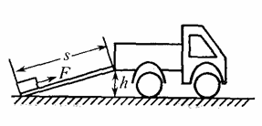
25. 搬运工人经常利用斜面把货物搬运到汽车货厢中，如图所示，汽车货厢底板高度h为1.5m，斜面长度s为3m，现在用力F沿着斜面把重力G=1800N的货物匀速拉到货厢中。
第25题
图3
(1) 若不计摩擦力的影响，拉力F为多大？
(2) 若实际拉力为1200N，则该斜面的机械效率是多少？

26. “辽宁”号是我国第一艘航母，中国人实现了百年梦想。逸凡同学在网上找到了该航母的一些参数如下：
舰长 | 302m（全长） | 吃水深度 | 10.0m(满载)
舰宽 | 70.5m | 排水量 | 67000吨(满载)
功率 | 147200KW | 飞行甲板 | 长300m. 宽70m
机库 | 长152m. 宽26m. 高7m | 最大航速 | 57.6km/h
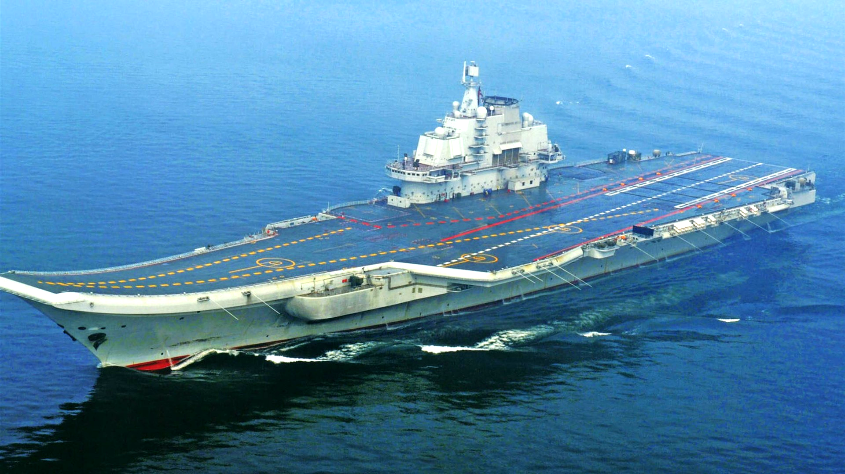
第26题
图3
求：（1）该舰满载时所受浮力有多大？
（2）航母航行10分钟发动机所做的功多大?
(3) 若该舰在海上以最大航速匀速前进, 则它受到的阻力是多大?

《初中物理在线》http://www.czwlzx.com代命题

枞阳二中2013-2014学年度第二学期期末考试
八年级物理试卷参考答案
(仅供参考)
《初中物理在线》http://www.czwlzx.com代命题
一、填空题（每空2分，共34分）
1.0.5; 0.5 2. 压力 3. 一定不 4.等臂杠杆；压强 5. 减小 减小
6．并排行驶，船之间水的流速快，压强小 7. 750 8. = 9.ρgh₁S；ρg（h₂-h₁）S
10. 80%; 1150 11.不变；不变

二、选择题（每小题3分，共30分）
12.B 13.D 14.B 15.C 16.A 17.A 18.D 19.B 20.D 21.C

三、作图与实验题（第22题4分，第23题10分，第24题8分，共22分）
22.图略(4分)
23.（1）右 （2）右；1 （3）顺时针转动 （4）大于
24.（1）质量
（2）速度相同时，物体质量越大，动能就越大。
（3）小于； 质量相同时，物体的速度越大，动能就越大。

四、计算题（第25题6分，第26题8分，共14分，计算要求写出解题过程）
25．解：（1）若不计摩擦力的影响，则有FS=Gh
此时拉力F= Gh/S=1800 N×1.5m /3m=900 N…………………(3分)
(2)当拉力F=1200N时，W_{有}= Gh=1800 N×1.5m=2700 J
W_{总}=FS=1200N×3m=3600 J
η= W_{有}/ W_{总}=2700 J/3600 J= 75%…………………(3分)
26. 解：（1）航母所受浮力F=G=mg=67000×10³kg×10N/kg=6.7×10⁸N……………（2分）
- 发动机所做的功:W=Pt=147200×10³w×600s=8.8×10¹⁰J…………………（2分）
- 该舰以最大航速匀速前进, 牵引力：
F=P/V_{m}=$\frac{\text{147200}×{\text{10}}^{3}W×\text{3600}S}{\text{57}\text{.}6×{\text{10}}^{3}m}$=9.2×10⁶N…………………………（2分）
它受到的阻力f等于牵引力F, 即 f=F=9.2×10⁶N……………………（2分）

《初中物理在线》http://www.czwlzx.com代命题

